|  |  |  |
| --- | --- | --- |
|  | **PRÁCTICA 1**  Ing. y Esp. Rodolfo Guadalupe Alcántara Rosales |  |

5

|  |  |  |  |  |  |
| --- | --- | --- | --- | --- | --- |
| **NOMBRE DE LA PRÁCTICA** | **ESCRITURA DE UNA CADENA DE CARACTERES** | | | **No.** | **UNIDAD 1** |
| **ASIGNATURA:** | **LENGUAJE INTERFAZ** | **CARRER**  **A:** | **ISIC** | **PLAN:** | **ISIC-2010-204** |

Nombre: ___Shania Kinnereth Diaz Moya___________________________

Grupo: __3501___

Objetivo: Desplegar una cadena de caracteres en lenguaje ensamblador, utilizando los registros de datos

Utilizando los registros acumuladores y de datos, elabora un programa en ensambladeor que permita desplegar una cadena de caracteres, utilizando las instrucciones respectivas para ubicar el inicio de texto. Indica lo que realiza cada renglón Escribe las instrucciones y captura de pantalla que demuestre que el programa si corrió:

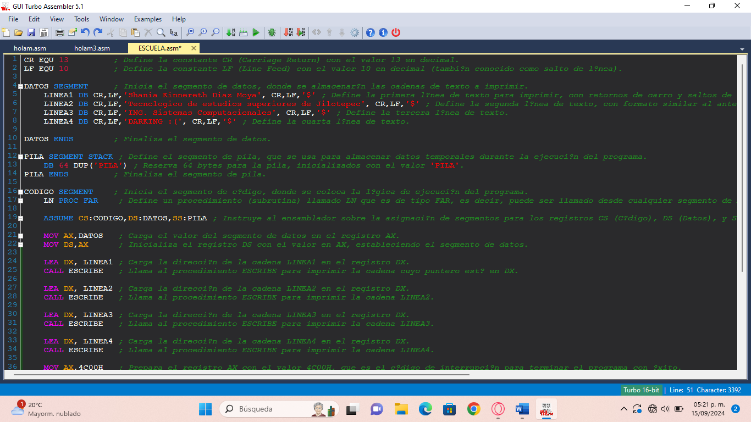

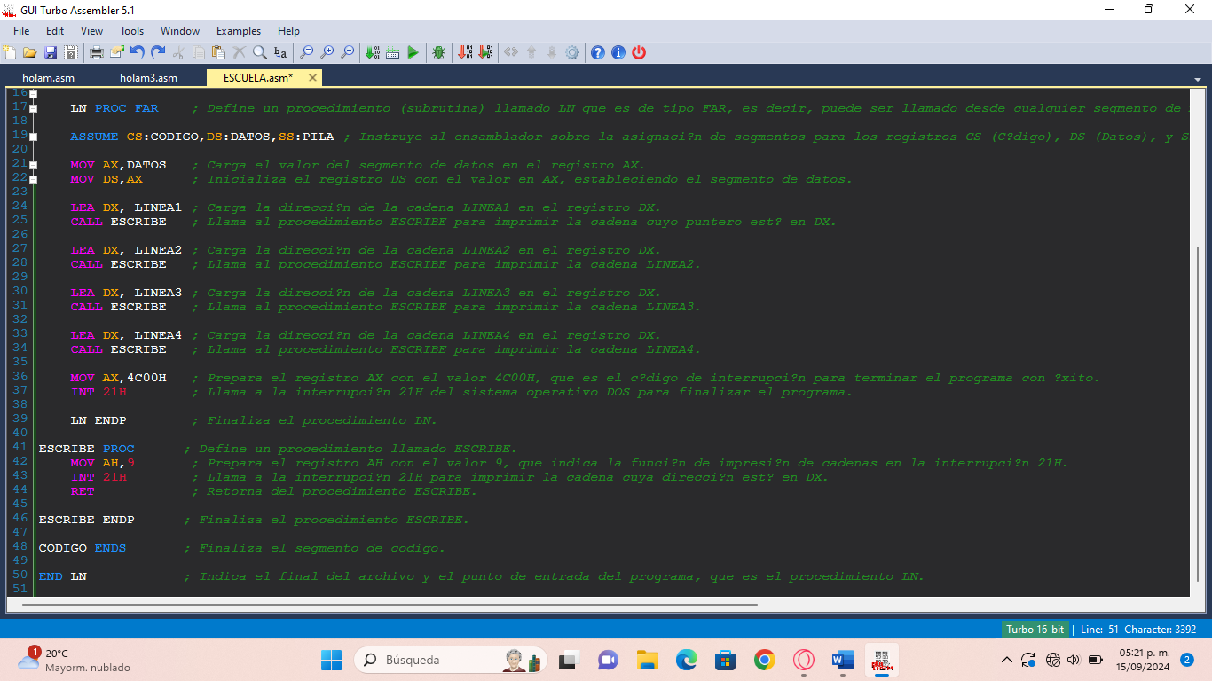

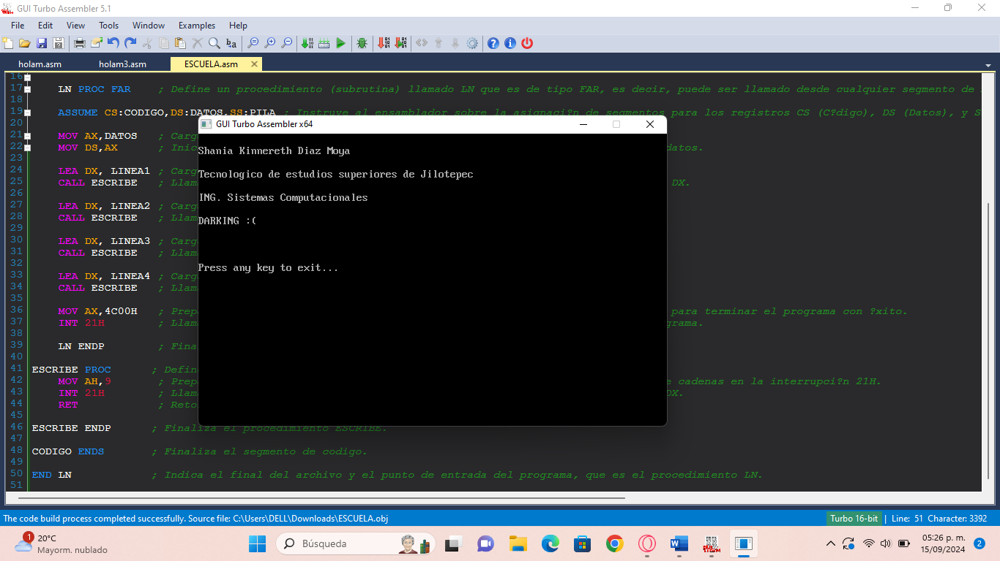

|  |  |  |
| --- | --- | --- |
|  | **PRÁCTICA 1**  Ing. y Esp. Rodolfo Guadalupe Alcántara Rosales |  |

CUESTIONARIO:

1. ¿Qué dificultades encuentras al programar en ensamblador?

Es muy tardada la forma en la que debemos de programar una sola cadena de texto ya que al hacerlo con un lenguaje de alto nivel es mas rápido y simple

1. ¿Consideras importante el uso de ensamblador en la programación? Si ¿Por qué? ya que es el que nos permite diseñar SO o crear uno propio
2. ¿Consideras que un lenguaje de alto nivel no requiere el uso de ensamblador? Considero que si ya que ensamblador podría decirse que es una etapa mas básica de lo que hace un lenguaje ya que lo entiende mas la maquina y uno de alto nivel es lo mismo pero mas entendible para la humanidad

CONCLUSIONES

Con este programa comenzamos a utilizar el programa ensamblador en este realizamos un registro de datos los cuales son nuestro nombre, escuela, carrera y apodo, posteriormente que lo ejecutamos podemos ver la impresión de estos datos es importante conocerlo ya que con este programa se realiza la relación de software ya que es un lenguaje de bajo nivel, por esto es algo mas difícil el programar ya que hacer una simple acción puede llevar varia slineas de código como en el anterior.